ФИО _________________________ Группа ______________ Филиал _________________

Контрольная работа по курсу «Основыэкономики»

Вариант 1

- (5) Бухгалтер решил покрасить свой дом. Для этого он может нанять начинающего маляра, который покрасит дом за 30 рабочих часов и просит за работу 1200 р. Жена предлагает нашему бухгалтеру покрасить дом самому. Мотивирует она это тем, что бухгалтер в молодости был неплохим маляром. Он затратит на покраску 20 час. и сэкономит семье деньги. Бухгалтер завален работой и обычно зарабатывает 100 руб. в час. Поэтому он отказывается сам красить дом, ссылаясь на экономическую целесообразность. Кто прав и почему? Какова цена правильного выбора?
- (5+5) Подсчитайте средний и предельный продукты фирмы, если известно следующее:
Количество машин | 1 | 2 | 3 | 4 | 5
Совокупный продукт | 60 | 140 | 200 | 240 | 260
3. (5+5) На острове с тропическим климатом живут пять человек. Они занимаются сбором кокосов и черепаховых яиц. Каждый день собирают либо 20 кокосов, либо 10 черепаховых яиц. Нарисуйте КПВ экономики этого острова. Что произойдет с КПВ, если на остров будет привезена техника, позволяющая увеличить сбор кокосов до 40 штук?
- (5+5+5+5) Заполните следующую таблицу.
Количество работников | Валовой продукт | Предельный продукт | Цена ед. продукта | Валовой доход | Предельный доход
1 | 23 |  | 30
2 | 41 |  | 30
3 | 55 |  | 30
4 | 65 |  | 30
5 | 71 |  | 30
6 | 76 |  | 30
7 | 79 |  | 30
Сколько работников наймет фирма, если ставка заработной платы равна 280 руб.?
5. (5+5) Девять работников могут все вместе произвести 950 единиц продукции, а десять работников могут все вместе произвести 1000 единицы продукции.
1). Предельный продукт десятого работника и средний продукт десяти работников равны соответственно: а) 50 и 100 б) 50 и 90 в) 90 и 100 г) нет верного ответа
2). За какую зарплату стоит нанимать десятого работника, если цена одной единицы продукции составляет $2? а) не более 200 б) не менее 200 в) не более 100 г) не менее 180.
6. (10) Кривая спроса на билеты на балет в Большом театре задана обратным уравнением спроса: Р = 522 – 0,005671Q, руб. Какую цену на билеты должна установить администрация театра, чтобы получить максимальную выручку?
7. (5+10+10) Год тому назад мистер Х стал владельцем небольшой фирмы по производству керамических изделий. Он нанял одного помощника за 12 тыс. долларов в год и 20 тыс. долларов в год ушло на покупку сырья и материалов. В начале года мистер Х закупил оборудование на сумму 40 тыс. долларов, срок службы которого составляет 8 лет. Для того чтобы финансировать покупку оборудования мистер Х взял в банке кредит на восемь лет под 10% годовых. Мистер Х использует собственное помещение в качестве мастерской. Это помещение он мог бы сдать в аренду и получать за него в виде арендной платы 10 тыс. долларов в год. Конкурент мистера Х предлагает ему рабочее место гончара с оплатой 15 тыс. долларов в год. Суммарный годовой доход от продажи мистером Х керамических изделий составляет 72 тыс. долларов. Посчитайте:
а) величину годовых амортизационных отчислений мистера Х;
б) величину бухгалтерских и экономических издержек мистера Х;
в) величину бухгалтерской и экономической прибыли мистера Х за год.
8. (10) Функция спроса на товар имеет вид: D = 16 – P. Определите коэффициент эластичности спроса, если цена составляет 12 ден. ед.

ФИО _________________________ Группа ______________ Филиал _________________

Контрольная работа по курсу «Основы экономики»

Вариант 2

- (5) Виктор планирует установить на даче новый кухонный гарнитур. Он может купить или готовый гарнитур за 20 тыс. руб., или детали гарнитура и сам собрать гарнитур. Для сборки ему потребуется 5 час. Сколько должен стоить набор деталей гарнитура, чтобы Виктору было выгоднее осуществить собственную сборку, если он зарабатывает в час 1000 руб.?
2. (5) Напишите формулу производственной функции, зависящей от объема двух потребляемых ресурсов Х1 и Х2.
3. (15+5) Имеется следующая информация о производственных возможностях экономики. Производятся два товара: потребительский и инвестиционный. Возможны следующие комбинации:
инвестиционный товар: 10 8 6 4 2 0
потребительский товар: 0 10 18 24 28 30.
а) если амортизация капитала равняется 4 единицам инвестиционного товара за период, что произойдет с КПВ, если экономика потребляет 18 единиц потребительских благ? Как изменится ответ, если экономика начнет потреблять 28 единиц потребительских товаров за период? Какими будут настоящие альтернативные издержки?
б) каковы возможные причины сдвига КПВ вправо?
- (10) Есть следующая информация о средней производительности работников в рублях в час:
Количество работников | 1 | 2 | 3 | 4 | 5 | 6 | 7 | 8
Производительность | 40 | 45 | 50 | 50 | 48 | 45 | 42 | 39
Какое количество работников наймет предприниматель при ставке заработной платы 25 руб. в час?
5. (10) При цене 5 руб. величина спроса на огурцы за день на базаре составит 200 кг. Найти величину спроса при цене 7 руб., если дуговая эластичность при изменении цены от 5 до 7 руб. составляет 2.
6. (5+5+10) Функция издержек фирмы в краткосрочном периоде имеет вид: ТС (у) = 4у³ – 4у² + 10у + 100, где у – объем выпуска в единицу времени.
а) Определите постоянные издержки фирмы и функцию средних постоянных издержек.
б) Напишите функции переменных, средних переменных и предельных издержек фирмы.
в) При каком объеме выпуска средние переменные издержки достигают своего минимального значения? Каково это минимальное значение?
7. (15) Рассмотрим взаимосвязанные рынки (см. рис.). Предположим, что произошло увеличение цен на корма для коров. Отобразите графически изменения, которые произойдут на связанных рынках.
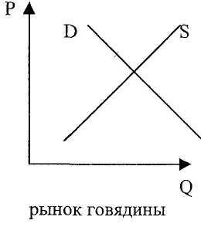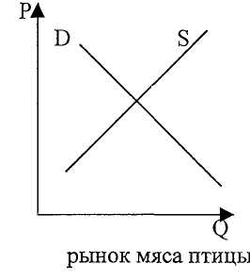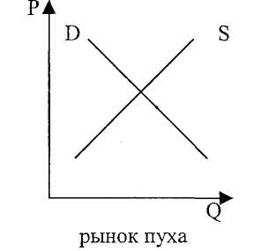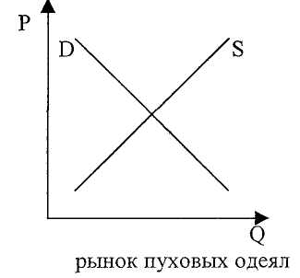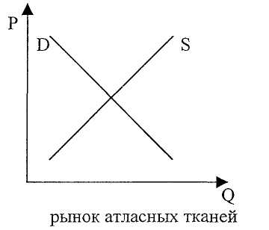

8. (15) Инженер уволился с завода, где ему платили 6 тыс. руб. в месяц и открыл магазин. В дело он вложил 20 тыс. руб. собственных сбережений и 30 тыс. руб., полученных в кредит в банке под 3 0% годовых. Ему удалось снять помещение за 2 тыс. руб. в месяц, торговое оборудование он приобрел за 15 тыс. руб., рассчитывая использовать его в течение 3 лет. В среднем на приобретение товаров он тратил 25 тыс. руб. в месяц. За год магазин выручил 420 тыс. руб. Доходность частных вкладов составляет 20%. Не вернуться ли инженеру на завод? (определите величину экономической прибыли).

ФИО _________________________ Группа ______________ Филиал _________________

Контрольная работа по курсу «Основы экономики»

Вариант 3

1. (5) Семья решила израсходовать за месяц 4 тыс. руб. В первую очередь семья хотела бы купить стиральную машину с сушкой (3.5 тыс. руб.) и холодильник (2 тыс. руб.) По возможности семья желала бы приобрести также пылесос (1 тыс. руб.). Деньги, оставшиеся после покупки одного или нескольких из трех названных предметов, будут потрачены на покупку продуктов питания. Если семья в итоге примет решение приобрести стиральную машину, то какова будет альтернативная стоимость этого решения?
2. (5) Предприятие, затрачивая ресурсы в количестве Х, может произвести продукт в количестве g. Напишите формулу производственной функции, устанавливающей связь между этими величинами.
3. (5+5) Имеется следующая информация о производственных возможностях экономики. Производятся два товара: потребительский и инвестиционный. Возможны следующие комбинации:
инвестиционный товар: 10 8 6 4 2 0
потребительский товар: 0 10 18 24 28 30.
а) нарисуйте кривую производственных возможностей данной экономики;
б) рассчитайте, каковы издержки перехода от производства 4 к 6 единицам инвестиционного товара.
4. (10+10) Каждая машина в таксопарке работает в три смены. Тарифная ставка водителя за смену равна 1, а арендная плата за суточный прокат автомобиля – 20. Общие издержки равны 690. Определите, сколько машин и водителей занято в сутки.
5. (10) Функция спроса задана уравнением Q_{d} = 2100 - 3P. При какой цене эластичность спроса по цене составит -0,75?
6. (5+5+5) Как повлияют на цену автомобиля "Лада", производимого ВАЗом в соответствии с экономической теорией следующие события:
а) Введение новых, более высоких, таможенных пошлин и сборов на ввоз импортных автомобилей.
б) Снижение цен на автомобили "Москвич".
в) Увеличение производства ВАЗа в 2 раза.
Подтвердите свои доводы графически.
7. (25) Петров отказался от должности, которая приносила ему ежегодный доход 200 тыс. ден. ед., т.к. решил организовать собственную консалтинговую фирму. Для этого он воспользовался сбережениями в размере 100 тыс. ден. ед., которые находились у него в банке под 3% годовых. По причине высокой стоимости аренды (2000 ден. ед./ кв. м в год), он решил использовать для офиса собственную квартиру площадью 75 кв. м., а также собственный компьютер, стоимостью 50 тыс. ден. ед. Этих средств оказалось недостаточно, поэтому он взял ссуду в банке под 20% годовых, чтобы купить еще 5 компьютеров по цене 40 тыс. ден. ед. каждый, 2 черно-белых принтера по цене 20 тыс. ден. ед. и цветной по цене 30 тыс. ден. ед. Если бы фирма занималась составлением балансов, то прибыль составила бы 200 тыс. ден. ед. Однако Петров решил заняться налоговым консультированием, в результате чего цветной принтер ему не потребовался, текущие расходы составили 600 тыс. руб., включая расходы на оплату труда сотрудников и зарплату самого Петрова в размере 150 тыс. ден. ед. За год фирма оказала 10 консультаций и получила выручку 1080 тыс. ден. ед. Средний уровень доходности в избранной Петровым сфере деятельности равен 20%. Верно ли поступил наш герой, решив открыть собственное дело?
8. (5+5). Найдите предельную и среднюю производительность капитала по следующим данным:
K | 1 | 2 | 3 | 4 | 5 | 6 | 7
TP | 10 | 30 | 60 | 100 | 120 | 130 | 130

